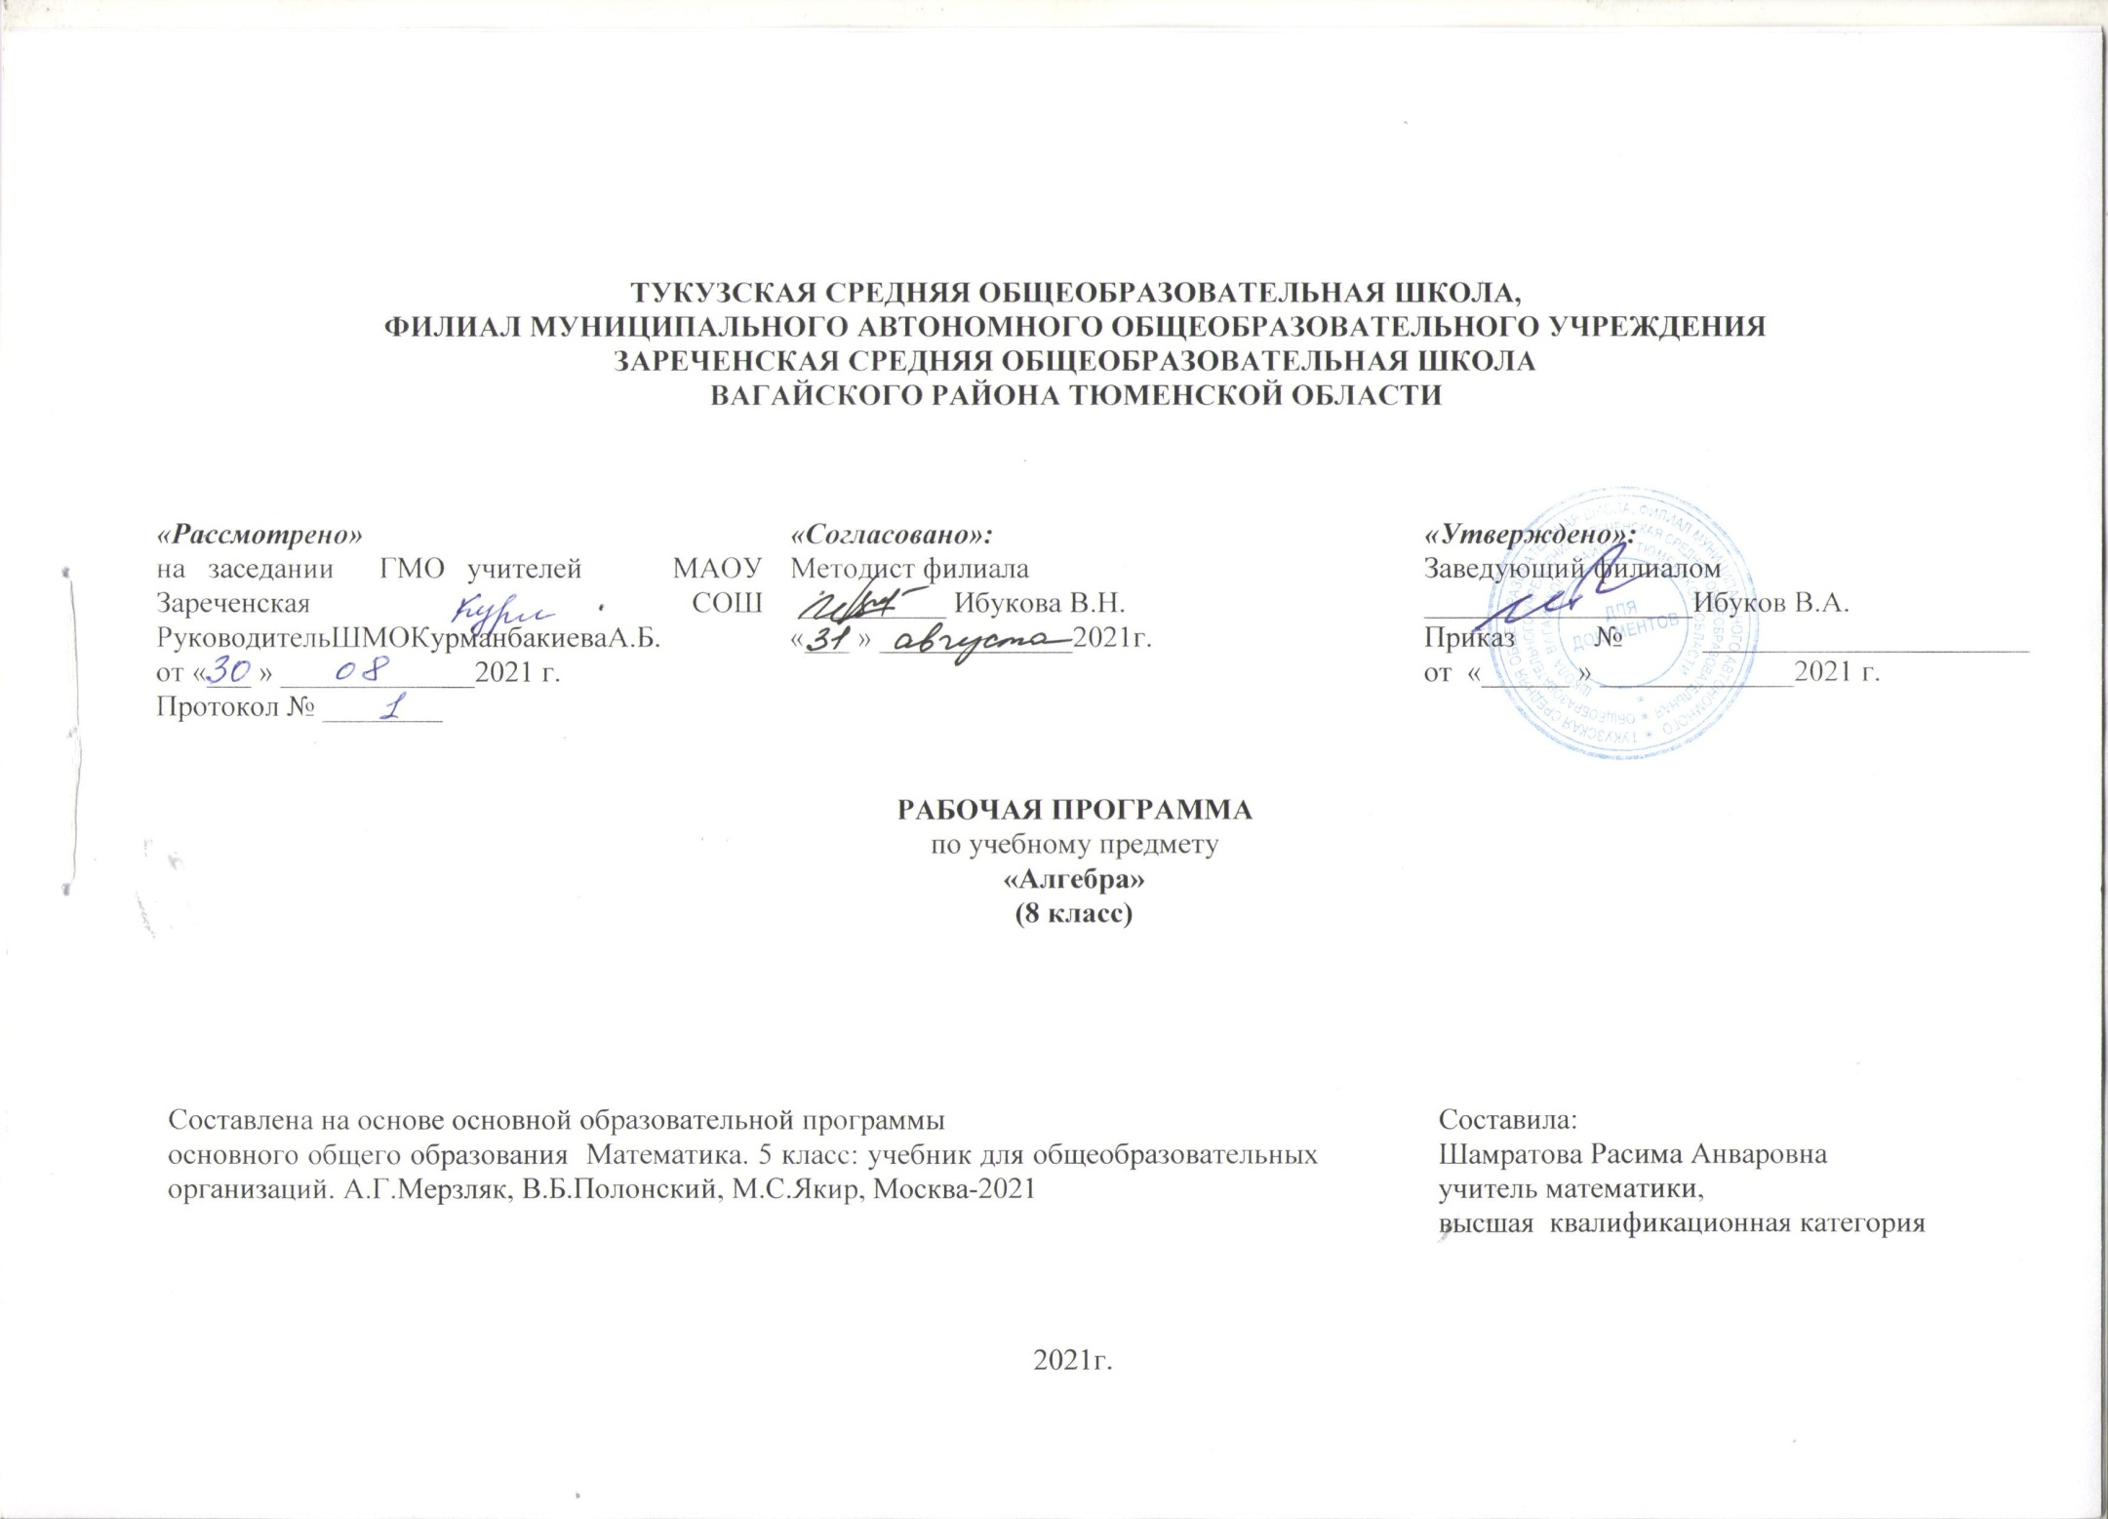
1.Планируемые результаты.

Изучение алгебры по данной программе способствует формированию у учащихся личностных, метапредметных и предметных предметных результатов обучения, соответствующих требованиям федерального государственного образовательного стандарта основного общего образования.

Личностные результаты:

1) воспитание российской гражданской идентичности; патриотизма, уважения к Отечеству, осознания вклада отечественных учёных в развитие мировой науки;
2) ответственное отношение к учению, готовность и способность обучающихся к саморазвитию и самообразованию на основе мотивации к обучению и познанию;
3) осознанный выбор и построение дальнейшей индивидуальной траектории образования на базе ориентировки в мире профессий и профессиональных предпочтений с учётом устойчивых познавательных интнресов, а так же на освове формирования уважительного отношения к труду, развитие опыта участия в социально значимом труде;
4) умение контролировать процесс и результат учебной и математической деятельности;
5) критичность мышления, инициатива, находчивость, активность при решении математических задач.

Метапредметные результаты:

1) умение самостоятельно определять цели своего обучения, ставить и формулировать для себя новые задачи в учёбе, развивать мотивы и интересы своей познавательной деятельности;
2) умение соотносить свои действия с планируемыми результатами, осуществлять контроль своей деятельности в процессе достижения результата, определять способы действия в рамках предложенных условий и требований, корретировать свои действия в соответствии изменяющейся ситуаций;
3) Умение определять понятия, создавать обобщения, устанавливать аналогии, классифицировать, самостоятельно выбирать основания и критерии для классификации;
4) умение устанавливать причинно- следственные связи, строить логические рассуждения, умозаключения ( индуктивное, дедуктивное, по аналогии) и делать выводы;
5) развитие компетентности в области использования информационно-коммуникационных технологий;
6) первоначальные представления о идеях и методах математики как об универсальном языке науки и техники, о средстве моделирования явлений и процессов;
7) умение видеть математическую задачу в контексте проблемной ситуации в других дисциплинах, в окружающей жизни;
8) умение находить в различных источниках информацию, необходимую для решения математических проблем, и представлять её в понятной форме, принимать решение уусловиях неполной или избыточной, точной или вероятностной информации;
9) Умение понимать и использовать математические средства наглядности ( графики, таблицы, схемы и др.) для иллюстрации, интерпретации, аргументации;
10) умение выдвигать гипотезы при решении задачи, понимать необходимость их проверки;
11) понимание сущности алгоритмических предписаний и умение действовать в соответствии с предложенным алгоритмом.

Предметные результаты:

1) осознание значения математики в повседневной жизни человека;
2) представление о математической науке как сфере математической деятельности, об этапах её развития, о её значимости для развития цивилизации
3) развитие умение работать с учебным математическим текстом ( анализировать извлекать необходимую информацию), точно и грамотно излагать свои мысли с применением математической терминологии и символики, проводить классификацию, логические обоснования;
4) владение базовым понятийным аппаратом по основным разделам содержания;
5) систематические знания о функциях и их свойствах;
6) практически значимые математические умения и навыки, их применение к решению математических и нематематических задач, предполагающее умения:
- выполнять вычисления с действительными числами;
- решать текстовые задачи с помощью уравнений и систем уравнений;
- использовать алгебраический язык для описания предметов окружающего мира и создания соответствующих математических моделей;
- выполнять тождественные преобразования алгебраических выражений;.
- исследовать линейные функции и строить их графики.

2. Содержание учебного материала курса алгебры 8 класса.

Алгебраические выражения

Рациональные выражения. Целые выражения. Дробные выражения. Рациональная дробь. Основное свойство рациональной дроби. Сложение, вычитание, умножение и деле-ние рациональных дробей. Возведение рациональной дроби в степень. Тождественные преобразования рациональных выражений. Степень с целым показателем и её свойства. Квадратные корни. Арифметический квадратный корень и его свойства. Тождественные преобразования выражений, содержащих квадратные корни.
Уравнения

Квадратное уравнение. Формула корней квадратного уравнения. Теорема Виета. Рациональные уравнения. Решение рациональных уравнений, сводящихся к линейным или к квадратным уравнениям. Решение текстовых задач с помощью рациональных уравнений..
Числовые множества

Множество и его элементы. Способы задания множеств. Равные множества. Пустое множество. Подмножество. Операции над множествами. Иллюстрация соотношений между множествами с помощью диаграмм Эйлера. Множества натуральных, целых, рациональных чисел. Рациональное число как дробь вида m/n,
где m € Z, п € N, и как бесконечная периодическая десятичная дробь. Представление об иррациональном числе. Множество действительных чисел. Представление действительного числа в виде бесконечной непериодической десятичной дроби. Сравнение действительных чисел. Связь между множествами N, Z, Q, R.

Функции
Числовые функции Функциональные зависимости между величинами. Понятие функции. Функция как математическая модель реального процесса. Область определения и область значения функции. Способы задания функции. График функции. Построение графиков функций с помощью преобразований фигур. Нули функции. Промежутки знакопостоянства функции. Промежутки возрастания и убывания функции. Обратная пропорциональность, квадратичная функция, функция у =$x^{2}$, её свойства и графики.
Алгебра в историческом развитии
Зарождение алгебры, книга о восстановлении и противопоставлении Мухаммеда аль- Хорезми. История формирования математического языка. Как зародилась идея координат. Открытие иррациональности. Из истории возникновения формул для решения уравнений 3-й и 4-й степеней. История развития понятия функции..
Распределение тем по часам.
№ п/п | Тематический блок | Кол-во часов
1. | Повторение | 3
2. | Рациональные выражения | 41
3. | Квадратные корни. Действительные числа | 27
4. | Квадратные уравнения | 24
5. | Повторение и систематизация учебного материала | 7
 | Итого: | 102 ч.

3.Тематическое планирование, в том числе с учетом рабочей программы воспитания с указанием часов, отводимых на освоение каждой

№  урока | Наименование тем уроков | количество часов
 |  |  |  | план | факт.
1. | Повторение за курс 7 класса ( 3ч.)
 | Повторение | 2 |  | 1,3.09.
 | Самостоятельная работа «Входной контроль» | 1 |  | 7.09.
 | Глава 1. Рациональные выражения (41 часов)
 | Рациональные дроби. Допустимые значения рациональной дроби. (РПВ) Урок-лекция. | 2 |  | 8,10.09.
 | Основное свойство рациональной дроби | 2 |  | 14,15.09.
 | Сложение и вычитаниерациональных дробей с одинаковыми знаменателями | 3 |  | 17,21,22.09.
 | Сложение и вычитание рациональных дробей с разными знаменателями | 6 |  | 24,28,29.09;1.10.
 | Контрольная работа № 1: «Сложение и вычитание рациональных дробей» | 1 |  | 5.10.
 | Умножение и деление рациональных дробей. Возведение рациональной дроби в степень | 4 |  | 6, 8,12,13.10.
 | Тождественные преобразования рациональных выражений | 4 |  | 15,19,20,22.10.
 | Равносильные уравнения. Рациональные уравнения | 3 |  | 26,27.10;9.11.
 | Контрольная работа № 2: «Умножение и деление рациональных дробей» | 1 |  | 10.11
 | Степень с целым отрицательным показателем | 4 |  | 12,16,17,19.11.
 | Свойства степени с целым показателем | 4 |  | 23,24, 26,30.11.
 | Функция у = к/х и её график. (РПВ) Мультимедийная презентация. | 4 | 1,3,7,8.12.
 | Повторение и систематизация учебного материала | 1 | 10.12.
 | Контрольная работа № 3: «Рациональные уравнения. Степень с отрицательным показателем» | 1 | 14.12.
 | Контрольная работа за 1 полугодие | 1 | 15.12.
 | Глава 2. Квадратные корни. Действительные числа. (27 часов)
 | Функция у = х²и ее график. | 3 | 17,21,22.12.
 | Квадратные корни. Арифметический квадратный корень. | 4 | 24,28,29,31.12.
 | Множество и его элементы | 2 | 18,19.01.
 | Подмножество. Операции над множествами | 2 | 21,25.01.
 | Числовые множества | 2 | 26,28.01.
 | Свойства арифметического квадратного корня | 3 | 1,2,4.02.
 | Тождественные преобразования выражений, содержащих квадратные корни | 5 | 8,9,11,15,16.02.
 | Функция у = √х и её график | 3 | 18,22,23.02.
 | Повторение и систематизация учебного материала. (РПВ)  Урок-зачет. | 1 | 25.02.
 | Контрольная работа № 4: «Квадратные корни» | 1 | 1.03.
 | Контрольная работа за 3 четверть | 1 | 2.03.
 | Глава 3. Квадратные уравнения (24 часа)
 | Квадратные уравнения. Решение неполных квадратных уравнений | 3 | 4,8,9.03.
 | Формула корней квадратного уравнения. | 4 | 11,15,16,18.03.
 | Теорема Виета (РПВ) Интегрированный урок алгебра-физика | 3 | 22,23,25.03.
 | Контрольная работа № 5: «Квадратные уравнения» | 1 | 5.04.
 | Квадратный трёхчлен. | 3 | 6,8,12.04.
 | Решение уравнений, сводящихся к квадратным уравнениям. | 4 | 13,15,19,20.04.
 | Рациональные уравнения как математические модели реальных ситуаций. | 4 | 22,26,27,29.04.
 | Повторение и систематизация учебного материала. (РПВ)  Презентация. | 1 | 3.05.
 | Контрольная работа № 6: «Квадратный трёхчлен» | 1 | 4.05.
 | Повторение и систематизация учебного материала. (7 часов)
 | Повторение и систематизация учебного материала за курс алгебры 8 класса | 4 | 6,10,11,13.05.
 | Итоговая контрольная работа в форме ОГЭ | 2 | 17,18.05.
 | Повторительно обобщающий урок. (РПВ) Интегрированный урок алгебра-обществознание. | 1 | 20.05.
 | Всего | 102

